ИНСТИТУТ ГЕОЛОГИИ И МИНЕРАЛОГИИ
СИБИРСКОГО ОТДЕЛЕНИЯ
РОССИЙСКОЙ АКАДЕМИИ НАУК

На правах рукописи

Мамедов Гусейн Мамед оглы

ГЕОМОРФОЛОГИЧЕСКАЯ КАРТА ДЖУНГАРСКОЙ ВПАДИНЫ КАК ОСНОВА ПРИ СОЗДАНИИ КАРТ ТРАНСПОРТНОЙ ПРОНИЦАЕМОСТИ

25.00.25 – геоморфология и эволюционная география

АВТОРЕФЕРАТ ДИССЕРТАЦИИ
на соискание ученой степени
кандидата географических наук

Новосибирск 2017
Работа выполнена в Федеральном государственном бюджетном учреждении науки Институте геологии минералогии им. В.С. Соболева Сибирского отделения Российской академии наук

Научный руководитель: доктор геолого-минералогических наук,
Новиков Игорь Станиславович

Официальные оппоненты:
Лоскутов Юрий Иванович, доктор географических наук, Сибирский научно-исследовательский институт геологии, геофизики и минерального сырья, главный научный сотрудник.
г. Новосибирск;

Борсук Олег Анатольевич, кандидат географических наук, Московский государственный университет кафедра геоморфологии и палеогеографии, доцент.
г. Москва

Ведущая организация: Федеральное государственное автономное образовательное учреждение высшего профессионального образования «Сибирский федеральный университет», г. Красноярск

Защита диссертации состоится «___» ________2018 года в 11 часов 00 минут на заседании диссертационного совета Д 002.046.03 при ФГБУН Института географии Российской академии наук 119017, Москва, Старомонетный переулок, дом 29

С диссертацией можно ознакомиться в научно-технической библиотеке ФГБУН Института географии Российской академии наук

Автореферат разослан «___» ________ 2018 г.

Ученый секретарь
диссертационного совета,
к.г.н. Мокрушина Л.С.

ОБЩАЯ ХАРАКТЕРИСТИКА РАБОТЫ
Джунгария это обширная территория в северо-западной части Центральной Азии. Она удалена от океана на тысячи километров и представляет собой преимущественно бессточную впадину. В административном отношении Джунгария входит в состав Синьцзян-Уйгурского автономного района Китайской народной республики. Территория впадины вместе с обрамляющими хребтами составляет около 370 тыс. км². Территория равнины, образующей днище впадины составляет около 224 тыс. км². В данном районе неоднократно происходили тектонические активизации, приводившие к формированию горного рельефа вокруг Джунгарской впадины. Из-за замкнутости Джунгарского осадочного бассейна в нем полностью сохранилась не только осадочная летопись всех орогенных событий континентального этапа, но и объемы обломочных горных пород, образовавшиеся при разрушении как существующих, так и давно исчезнувших горных сооружений. В силу этого, а также вследствие большого генетического разнообразия рельефа земной поверхности территории, она является идеальным полигоном для научного исследования.
Актуальность работы определяется тем, что рассматриваемая территория расположена на стыке границ четырех государств. Длительное время это препятствовало комплексному изучению этой территории. Изученность ее неравномерна, а опубликованные сведения противоречивы. Геолого-геоморфологическое строение данной территории крайне разнообразно и представляет собой природный музей под открытым небом. Изучение рельефа Джунгарии позволяет внести вклад в развитие теории внутриконтинентального горобразования. В настоящее время Российская федерация активно сотрудничает с Китайской народной республикой на этой территории. Планируемые в настоящее время проекты развития трансграничной транспортной сети также нуждаются в надежном геолого-геоморфологическом обосновании.

Степень разработанности темы исследования.
Рассматриваемая территория в административном отношении принадлежит России, Казахстану, Монголии и Китаю. Геолого-геоморфологические и неотектонические исследования региона, как правило, проводились в пределах одного государства, поэтому в силу краевых аберраций ее пограничная часть, особенно в высокогорье, остается слабо изученной.
Неотектоническая структура региона до настоящего времени остается также мало изученной. Ранние исследования базировались на фиксистской модели, но правильно выявили позицию наиболее ярких неотектонических структур. После того как на новом витке тектонической мысли были востребованы идеи Э. Аргана о природе геологической эволюции Центральной Азии, современные неотектонические исследования рассматривают молодую активизацию региона как результат регионального сжатия, но остаются все еще очень схематичными. Геоморфологические исследования региона также остаются на уровне середины 1960-х годов.

Цели и задачи работы.

- реконструировать историю развития рельефа по геологическим данным;
- построить цифровую модель рельефа и совместить ее с материалами дистанционного зондирования для создания основы для выделения основных геоморфологических формаций;
- провести районирование территории по распространению основных геоморфологических формаций;
- выделить в пределах территории области разной транспортной проницаемости;
- дать общую оценку территории с точки зрения структуры транспортной сети.
Теоретическая и практическая значимость.
В работе впервые рассмотрена история процесса горообразования региона, рассмотрены пространственные особенности сейсмического процесса инструментального периода наблюдений, проведено геоморфологическое районирование с использованием новейших цифровых моделей рельефа, материалов дистанционного зондирования и моделей геологического строения. Впервые создана схема транспортной проницаемости региона. Эти материалы представляют вклад в разработку теории внутриконтинентального тектогенеза и могут быть использованы при оптимизации планирования различных мероприятий на рассматриваемой территории. Результаты исследований подтвердили обоснованность современных теоретических представлений о формировании линейных мобильных зон Юго-Восточного Алтая и северной части Джунгарской впадины в результате дробления земной коры под воздействием единого фактора – регионального сжатия по оси меридионального простирания. Они будут использоваться при составлении схемы транспортных коридоров региона, которая может служить основой при выборе новых трасс при дорожном и трубопроводном строительстве и совершенствовании существующей дорожной сети.
Научная новизна работы.
Для изучения территории используются ГИС-программы, аналоговые карты, цифровые модели рельефа, цифровые космические снимки и результаты полевых исследовании. Представленное исследование - первое изучение влияния рельефа Джунгарской впадины на его прикладные свойства. Проводится анализ границ выделения крупных форм рельефа. Впервые проведен анализ генезиса и морфологии основных орографических элементов, проведена их типизация на базе этого анализа. Проведено рассмотрение отрицательных форм рельефа как элементов транспортной сети. Предварительно проанализировано влияние различающихся по морфологии форм рельефа на проходимость местности для различных видов транспорта и проведена их типизация по этому критерию.
Методология и методы исследования.
Земную поверхность можно описывать и анализировать с помощью самых разных подходов, в том числе и рассматривая ее как топологическое образование, состоящее в разных своих участках из характерных наборов элементов с дискретными свойствами по признакам морфологии, времени формирования и генезиса [Тимофеев, 1984]. В русскоязычной научной литературе данный подход обозначен как метод выделения «генетически однородных поверхностей», в англоязычной литературе аналогичное направление имеет общее обозначение «land systems».
Использование вышеупомянутого подхода удобно в практическом отношении, а также очень перспективно, поскольку позволяет в обозримом будущем вывести геоморфологическую теорию на новый уровень. На этом уровне появится возможность не только фиксировать и объяснять структуру современного рельефа, но и на базе динамических моделей производить исторические и прогнозные реконструкции с представлением результатов в картографическом виде. Как и любая полноценная теоретическая модель, разрабатываемая модель имеет высокую практическую значимость. В настоящее время она находит применения в некоторых специфических областях практики, где позволяет осмысленно проводить топографическую и инженерную разведку местности по дистанционным данным, представлять результаты в виде цифровых карт для использования во внедряющихся в ВС РФ тактических системах автоматизированного управления [Мамедов, Новиков, 2013; Патенты 2 502047 C 1; 2 548389 C 1; 2 564826 C 1].
Защищаемые положения.
1. Современное рельефообразование в пределах Джунгарии аналогично предшествующим активизациям мезозойского времени и связано с горизонтальным сжатием. Следствием расположения источника современных тектонических движений за пределами территории является отсутствие характерной для многих крупных впадин концентрической зональности в распределении геоморфологических формаций.
2. Распределение геоморфологических формаций в пределах Джунгарской равнины резко ассиметрично. Южная окраина представлена аккумулятивным шлейфом выноса, северо-западная – цепочкой озерных равнин, а северо-восточная – денудационными и дефляционными равнинами. Центр впадины занят эоловыми песками.
3. По характеру распределения геоморфологических формаций Джунгарская впадина распадается на два резко различающихся района. Северная часть впадины преимущественно денудационная, а южная - аккумулятивная. Обе части характеризуются хорошей внедорожной проходимостью. Наличие формации слабозакрепленных эоловых песков в центральной части впадины определяет низкую транспортную связность между северным и южным районами.

Материалы, использованные в работе.
Необходимый фактический материал был получен в результате анализа широкого спектра опубликованных источников по геологии и геоморфологии Джунгарской впадины, с использованием топографических карт масштаба 1: 100 000 и 1: 500 000, цифровой модели рельефа, цифровых космических снимков и материалов полевых исследований, проведенных на территории РФ, КНР, Казахстана и Монголии.
Апробация и степень достоверности результатов.
Достоверность полученных научных результатов основывается на применение современных методов исследований, с использованием пространственно привязанных объектов (ГИС-технологий, космические снимки), 3D моделей рельефа, результатов полевых обследований. Полнота и высокое качество использованного фактического материала также являются обоснованием высокой достоверности полученных результатов. Также в работе использовались множество источников опубликованной и фондовой литературы зарубежных, советских и российских авторов по теме диссертации. Результаты исследований докладывались на международных (Новосибирск, 2010; Ховд, 2015) и всероссийских научных конференциях (Иркутск, 2010; Миасс, 2012; Саратов, 2013; Киров, 2014)

Объем и структура работы.
Диссертация состоит из 156 страниц текста, введения, шести глав, заключения и списка литературы из 140 наименований, содержит 21 иллюстрацию.
Грантовая поддержка: работы проводились при поддержке грантов РФФИ № 09-05-00610 (рук. Новиков И.С.) и № 13-05-00986 (рук. Мамедов Г.М.).
Благодарности. Автор считает своим долгом принести искреннюю благодарность д.г.-м.н. Новикову И.С., – своему научному руководителю, выразить признательность одному из первопроходцев региона академику, Б.С. Соколову за подробные консультации по непростой истории изучения Джунгарии, а также поблагодарить д.г.н. Чичагова В.П. за рекомендации по совершенствованию структуры и содержания диссертационной работы.

СОДЕРЖАНИЕ РАБОТЫ

Глава 1. История геолого-геоморфологических исследований Джунгарии.
Джунгарская впадина была хорошо известна географам с древнейших времен, но ее интенсивное топографическое изучение началось в начале 1870-х годов, а геологическое – только в конце 1930-х. В обоих случаях исследования проводились преимущественно российскими и советскими специалистами. Вплоть до образования в 1949 г. КНР, из-за слабости центрального правительства контроль над этой территорией часто утрачивался при восстаниях местного населения. В 1920-30 гг. дополнительным дестабилизирующим фактором стало присутствие в Синьцзяне крупных организованных соединений Белой армии, отступивших в него после поражения в Гражданской войне.
Детальное географическое изучение Синьцзяня было начато российскими исследователями при подготовке присоединения к Российской империи пограничного с ним Западного Туркестана. Особенно активно оно развернулось в последней трети XIX века, в рамках экспедиций, организованных Императорским Русским географическим обществом. Первыми европейцами, посетившими данный регион, были посланцы торговых фирм, искавшие в Центральной Азии новые рынки.
Целенаправленно занимался геологическими исследованиями региона в начале ХХ века лишь В.А. Обручев, результаты экспедиций которого, затрагивающие северо-восток Джунгарской впадины, были окончательно обработаны и опубликованы лишь в 1930-х, начале 1940-х годов.
В 1930-х, 40-х и начале 50-х годов в Синьцзяне проходили полномасштабные геолого-съемочные и поисковые работы, проводившиеся силами советских специалистов. С начала 40-х годов в регионе работало Управление по геологическому изучению Синьцзяна с несколькими экспедиционными геологическими группами, перед которыми ставились задачи проведения рекогносцировочных, геолого-съемочных и поисковых работ.
С конца 1950-х годов и до начала 1990-х в Джунгарии работали преимущественно китайские специалисты. Они сосредоточили свое внимание на разведке ранее открытых рудных, нефтяных и угольных месторождений с сопутствующими поисками и геологической съемкой. Вливание огромных денежных потоков в геологическую отрасль региона в последнее десятилетие ХХ и, особенно, в первое десятилетие XXI, привели к открытию множества новых месторождений.
Подводя итоги рассмотрения истории геолого-геоморфологических исследований Джунгарии можно отметить, что собственно в геоморфологическом отношении данная территории изучена достаточно слабо. До проведения наших исследований единственной обзорной специализированной работой в этом направлении является монография советского исследователя Е.И.Селиванова [1965]. Она дает самое общее представление о рельефе территории. Из ее содержания ясно, что автор не всегда имел доступа к геологическим и топографическим картам и к аэрофотоснимкам территории. Обилие современных материалов (геологические и топографические карты, трехмерные модели рельефа, крупномасштабные космоснимки) позволяют решить вопросы геоморфологического районирования, классификации рельефа, определение возраста и генезиса геоморфологических формаций на совершенно новом уровне [Мамедов, Новиков, 2015].

Глава 2. Физическая география Джунгарской впадин.
Джунгария занимает северо - западную часть Центральной Азии. Она удалена от океана на тысячи километров, поэтому представляет преимущественно бессточную страну, окруженную высокими горами. Протяженность Джунгарии с севера на юг 500 км, с запада на восток 900 км. Наименьшая абсолютная высота 190 м над уровнем море, наивысшая – 5500 м.
Обширная впадина площадью 224 тыс. км² занимает центральную часть Джунгарии. По своим размерам она является крупнейшей в Центральной Азии после Таримской.
Основными чертами геоморфологии Джунгарии является наличие сплошных орографических преград в виде высоких гор с северо-востока и юга, проницаемая преграда из невысоких хребтов с северо-запада. Центральную часть впадины занимает равнина, она имеет денудационное происхождение на севере, эолово-аккумулятивное в центре и пролювиально-аккумулятивное на юге. Вдоль северо-западной границы равнины в зоне наименьших гипсометрических отметок находятся области озерной аккумуляции.

Глава 3. Геологическое строение Джунгарской впадины.
Джунгарский осадочный бассейн интересен тем, что с небольшими перерывами полномасштабное осадконакопление прибрежно-морских и озерно-аллювиальных осадков в нем происходило с середины карбонового до среднечетвертичного времени [Мамедов, Новиков, 2010; Mamedov, Novikov, 2010]. Бассейн в плане имеет форму равностороннего треугольника и оформился в границах, близких к современным, в позднем палеозое, когда в позднем карбоне и ранней перми вокруг него возникли горные сооружения.
Исследовав четыре независимых подхода в реконструкции орогенных событий региона, мы получили сходную картину истории орогенных событий, проявившихся по периферии Джунгарской впадины на континентальном этапе ее развития. Первым на континентальном этапе был пермский орогенез. Вторым по счету был триасовый орогенез. Третьим по счету был юрский орогенез. Четвертой орогенной эпохой была раннемеловая. Пятой является неотектоническая эпоха орогенеза основная фаза, которой происходит с позднего неогена по настоящее время.

Глава 4. Неотектоника и сейсмичность Джунгарской впадины
и прилегающих территорий.
В данной главе рассматриваются основные закономерности неотектонического строения и сейсмического процесса периода инструментальных наблюдений несколько более значительной территории Центральной Азии, чем территория Джунгарской впадины и ее непосредственное горное обрамление. Это сделано для того, чтобы рассмотреть деформационный пояс между Западно-Сибирским и Таримским блоками в полном объеме.
Сейсмичность рассматриваемой территории является важнейшим источником информации о современном геодинамическом процессе, структурных и прочностных особенностях литосферы. В качестве основного исходного материала для анализа пространственного распределения землетрясений нами использовались каталоги инструментально зарегистрированных землетрясений России и Китая за период 1970-2011 гг.
Используя морфотектонические методы выявления неотектонических структур, были проведены работы по созданию базы данных по жестким блокам, мобильным зонам и кинематическим характеристикам основных разломных зон западной части Алтае-Саянской и восточной части Тянь-Шаньской горных областей и пограничных с ними структур Северной и Центральной Азии. Все данные, полученные в результате интерпретации материалов дистанционного зондирования, топографических, геологических и геоморфологических исследований хранятся в цифровом виде в интегрированной базе геоданных, организованной под управлением программного комплекса ArcGIS.
Система новейших деформаций рассматриваемой территории контролируется двумя основными факторами. Первым фактором является реологическая неоднородность верхней части земной коры в ее пределах. Вторым – горизонтальное сжатие территории.
К югу от Джунгарской впадины трудно говорить об отдельных сейсмических активизациях. Здесь можно говорить о практически постоянной активности северных и южных взбросовых границ как Китайского Тянь-Шаня (Боро-Хоро – Богдо-Ула), так и западного окончания Тянь-Шаня. Данные GPS мониторинга перемещений микроплит территории легко позволяют объяснить этот феномен. По отношению к Западно-Сибирскому блоку Таримский блок смещается к север-северо-западу на 10-14мм в год, Джунгарский лишь на 2-4 мм в год [Liu et al., 2007]. Таким образом, ширина мобильной зоны между этими блоками сокращается на 8-10 мм в год. Этот процесс сопровождается выдавливанием блоков верхней части земной коры по взбросовым границам в верхнее полупространство, что и генерирует непрерывную сейсмическую активность. Поскольку амплитуда вертикального перемещения фрагментов поверхности выравнивания в осевых частях горных сооружений мобильных зон составляет не более 5000 м относительно поверхности выравнивания Джунгарского блока, а главная фаза активизации по современным магнитостратиграфическим данным началась в Китайском Тянь-Шане 5-10 млн. лет назад [Charreau et al., 2005], максимальную скорость роста горных сооружений Тянь-Шаня можно оценить как 0.5-1 мм/год. Выдавливание коровых масс в нижнее полупространство вызывает утолщение земной коры под мобильными зонами Тянь-Шаня до 50-55 км, в то время как в пределах Таримского и Джунгарского блоков ее мощность не превышает 40-45 км [Wang, Chen, 2004].
Наиболее значимыми в плане сейсмогенерации землетрясений с Ms≥5.5 являются сдвиговые зоны, несколько менее активны в этом плане зоны взбросов. Зоны растяжения, носящие оперяющий характер не имеют существенного сейсмогенерирующего значения. Крупные жесткие блоки типа Таримского или Джунгарского характеризуются низкой сейсмичностью, однако процесс неотектоническорй активизации идет по пути деструкции их периферических областей и вовлечение последних в мобильные зоны.

Глава 5. Геоморфологическая карта Джунгарской впадины.
Земную поверхность можно описывать и анализировать с помощью самых разных подходов, в том числе и рассматривая ее как топологическое образование, состоящее в разных своих участках из характерных наборов элементов с дискретными свойствами по признакам морфологии, времени формирования и генезиса [Тимофеев, 1984]. Использование современных ГИС-технологий при выделении генетически однородных поверхностей дают возможность не только фиксировать и объяснять структуру современного рельефа, но и производить исторические и прогнозные реконструкции. Как и любая полноценная теоретическая модель, данный подход имеет высокую практическую значимость. В настоящее время он находит применения в некоторых специфических областях практики, где позволяет осмысленно проводить топографическую и инженерную разведку местности по дистанционным данным, представлять результаты в виде цифровых карт для использования системах автоматизированного управления [Мамедов, Новиков, 2013].
За 50 лет прошедших с момента прекращения тесного научного сотрудничества между КНР и СССР китайские геологи реализовали научный задел советских геологов в области региональной, рудной и нефтяной геологии, но существенного прогресса в области геоморфологии за эти годы со времени работ Е.И.Селиванова [Селиванов, 1965] не произошло. Хотя принципы геоморфологического картирования мало изменились с 1960-х годов, технологическая база, особенно за последнее десятилетие революционно преобразилась. В настоящее время на рассматриваемый регион имеются геологические и топографические карты, материалы дистанционного зондирования (цифровые космоснимки) среднего (Landsat) и высокого (QuickBird) разрешения, а также трехмерные модели рельефа высокого разрешения на основе радарных съемок (SRTM). Имеется и широкий ГИС инструментарий для обработки и использования современных данных о геолого-геоморфологическом строении территории. Все это позволяет на совершенно новом уровне достоверности решать вопросы геоморфологического районирования, что и было нами реализовано при составлении геоморфологической карты Джунгарской впадины (рис. 1).
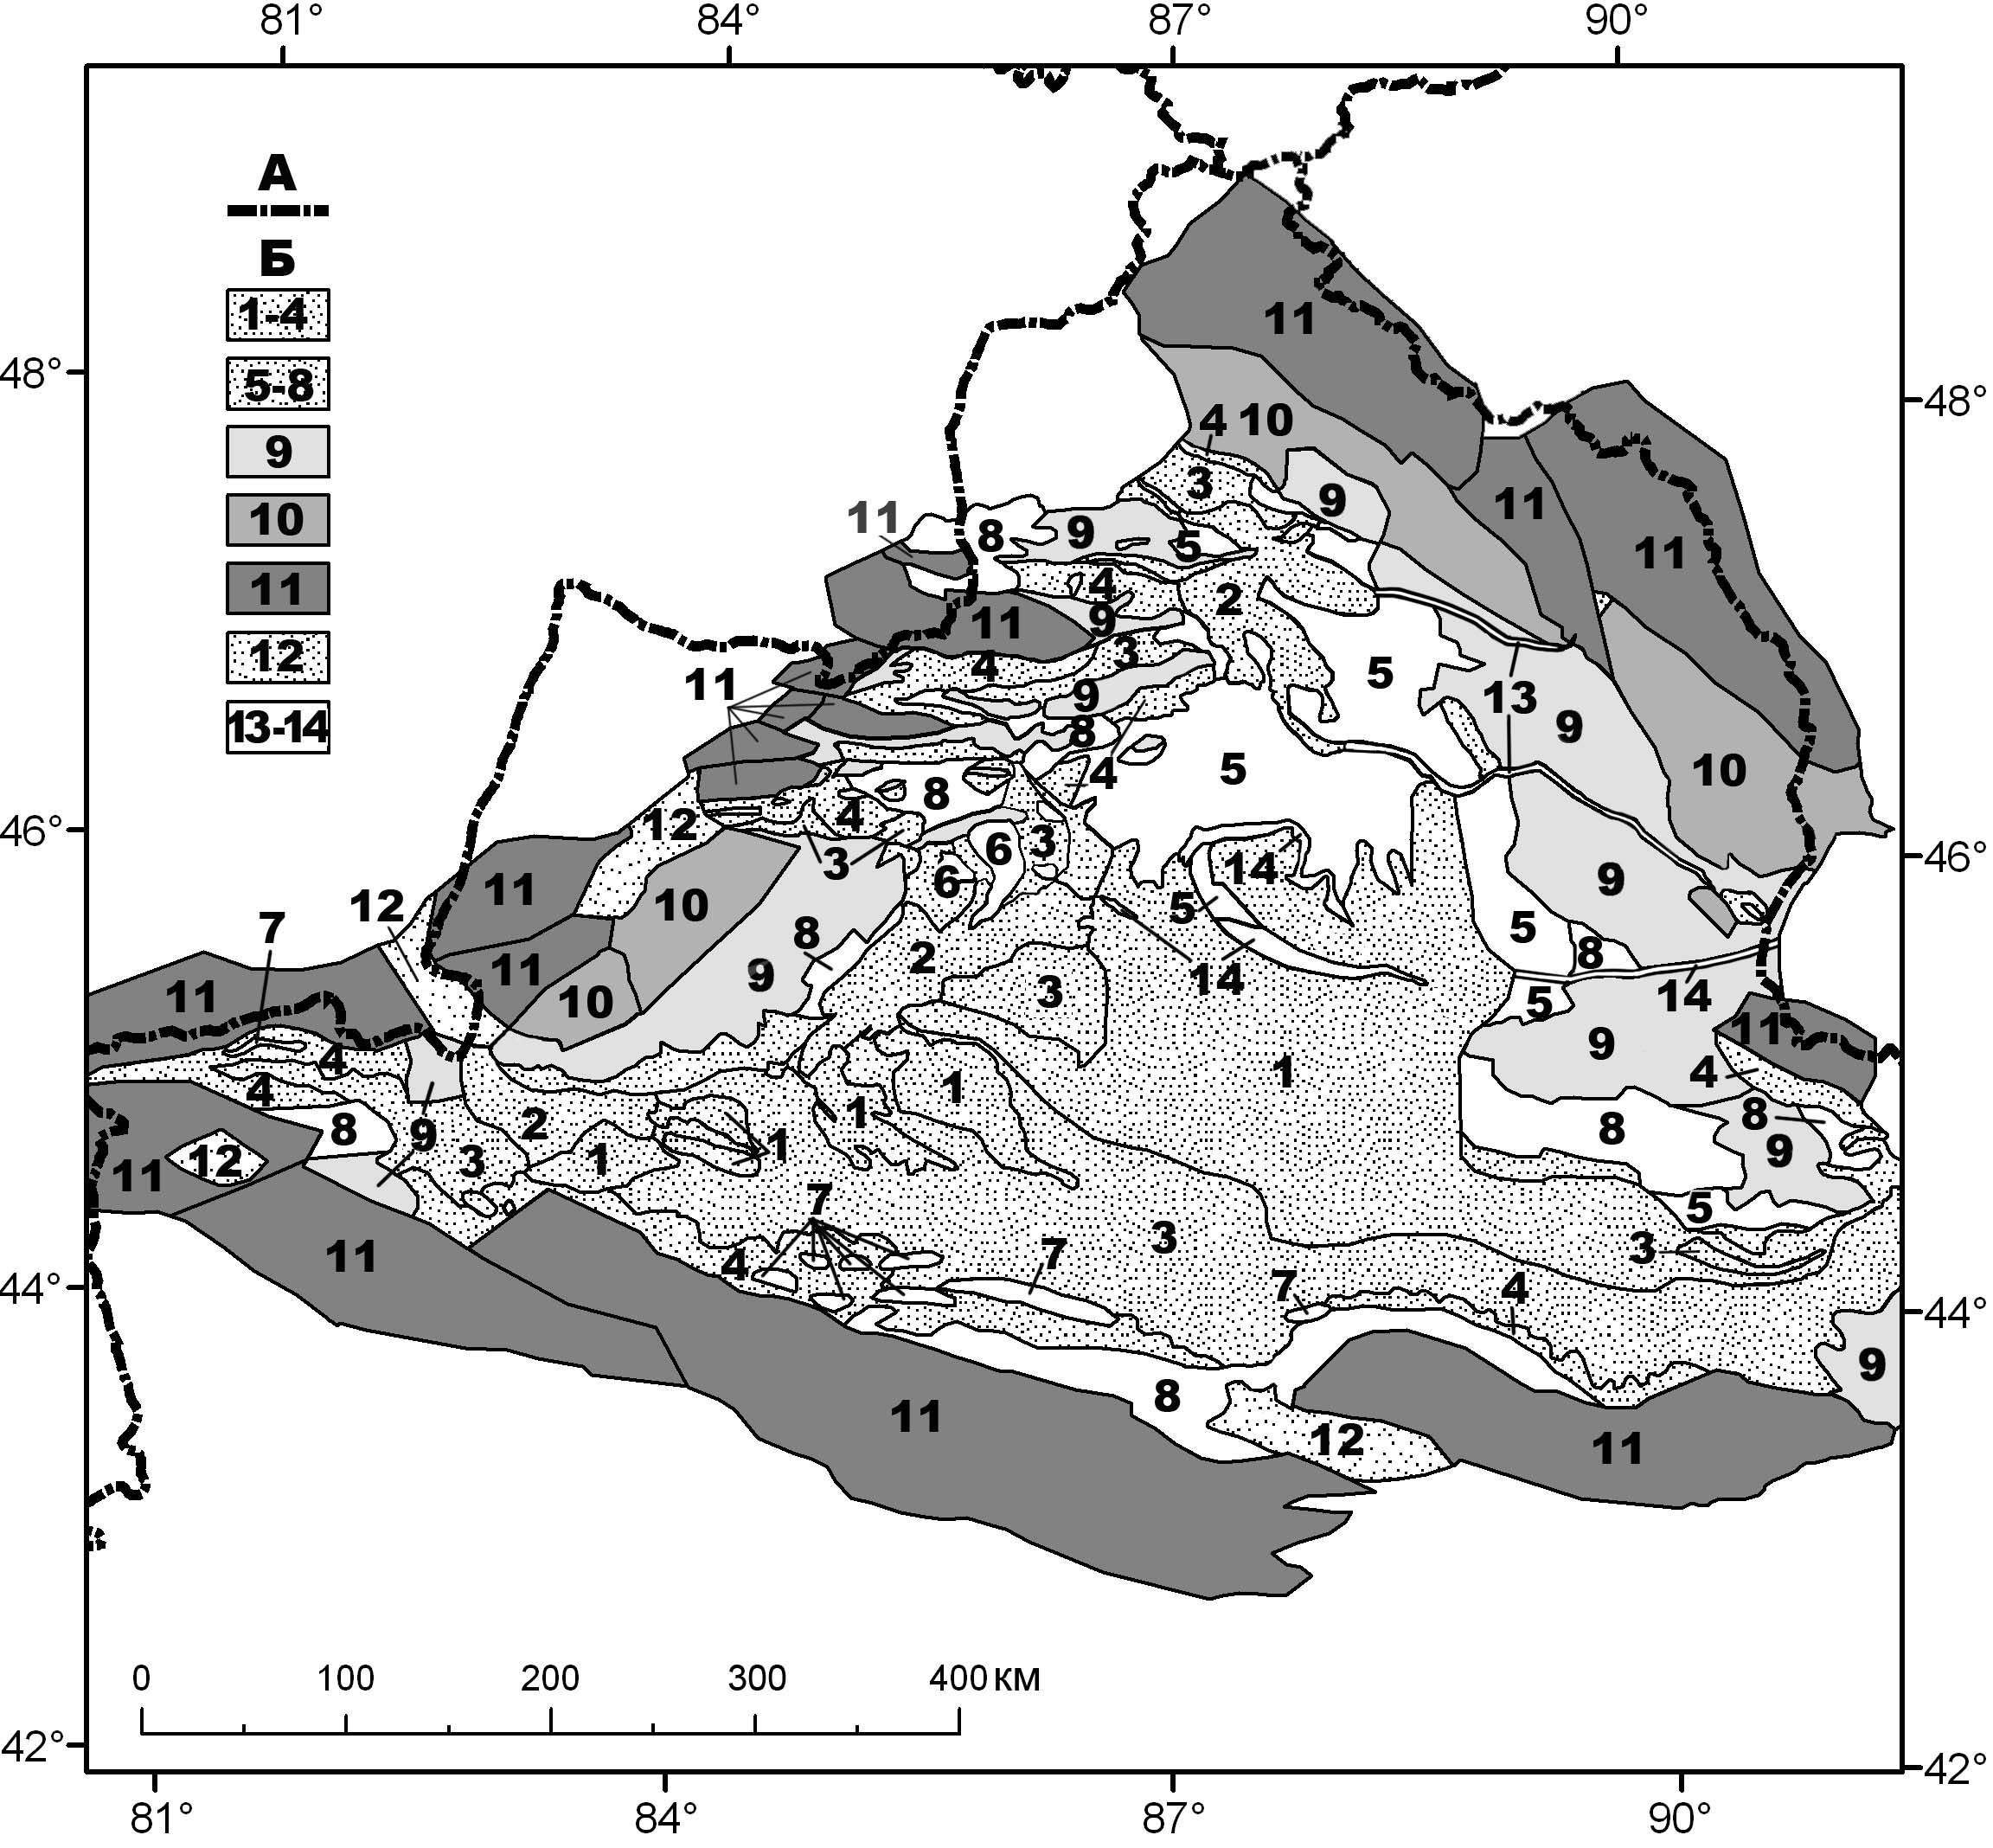
Рис. 1. Геоморфологическая карта Джунгарской впадины и прилегающих горных сооружений (по данным геоморфологической съемки масштаба 1:500 000 с упрощениями).
А – государственные границы,
Б – геоморфологические формации аккумулятивные днища Джунгарской впадины: эоловых равнин (1), озерных равнин (2), аллювиально-пролювиальные равнин (3), пролювиальных шлейфов (4); денудационные днища Джунгарской впадины: пластовых равнин (5), «эоловых городов» (6), передовые хребтов «форбергов» (7); денудационные переходной зоны: грядовый мелкосопочник (8), бугристый мелкосопочник (9); денудационные горного обрамления: среднегорная (10) и высокогорная (11);
Формации, включающие денудационные и аккумулятивные элементы: формации межгорных впадин (12); долины крупных рек (13), палеодолины (14).

Днище впадины почти плоское, имеет в плане треугольную форму, понижается с востока на запад с 650 до 200 м. С севера на юг по осевой линии впадины высоты слабо меняются, оставаясь в диапазоне 400-500 м. Протяженность дна впадины с востока на запад около 650 км, с севера на юг – 350 км. Ширина переходной зоны на юге 10-35 км, на западе 10-80, а на востоке 20-60 км.
Днище впадины включает в себя: аккумулятивные: эоловые песчаные равнины, озерные равнины, аллювиально-пролювиальные равнины, пролювиальные равнины, денудационные: пластовые равнины и передовые хребты «форберги».
Зона перехода включает в себя только денудационные формы. Это грядовый мелкосопочник и бугристый мелкосопочник.
Горное обрамление включает в себя денудационные среднегорную и высокогорную ступени, а также аккумулятивные аллювиально-пролювиальные днища межгорных впадин.

Глава 6. Создание цифровых карт прикладных свойств местности.
Карта проходимости Джунгарской впадины.
Геоинформационные системы хранят информацию в виде набора тематических слоев, которые объединены на основе географического положения. Грамотный выбор структуры этого набора и характера информации, содержащихся в тематических слоях обусловливает эффективность применения ГИС для решения поставленных задач.
ГИС - это надежное средство, позволяющее повысить эффективность процедуры принятия решений, за счет увеличения скорости принятия решения и привлечения более широкого набора исходной информации. Карта проходимости района Джунгарской впадины вне дорог построена на основе геоморфологической карты региона (рис. 2).
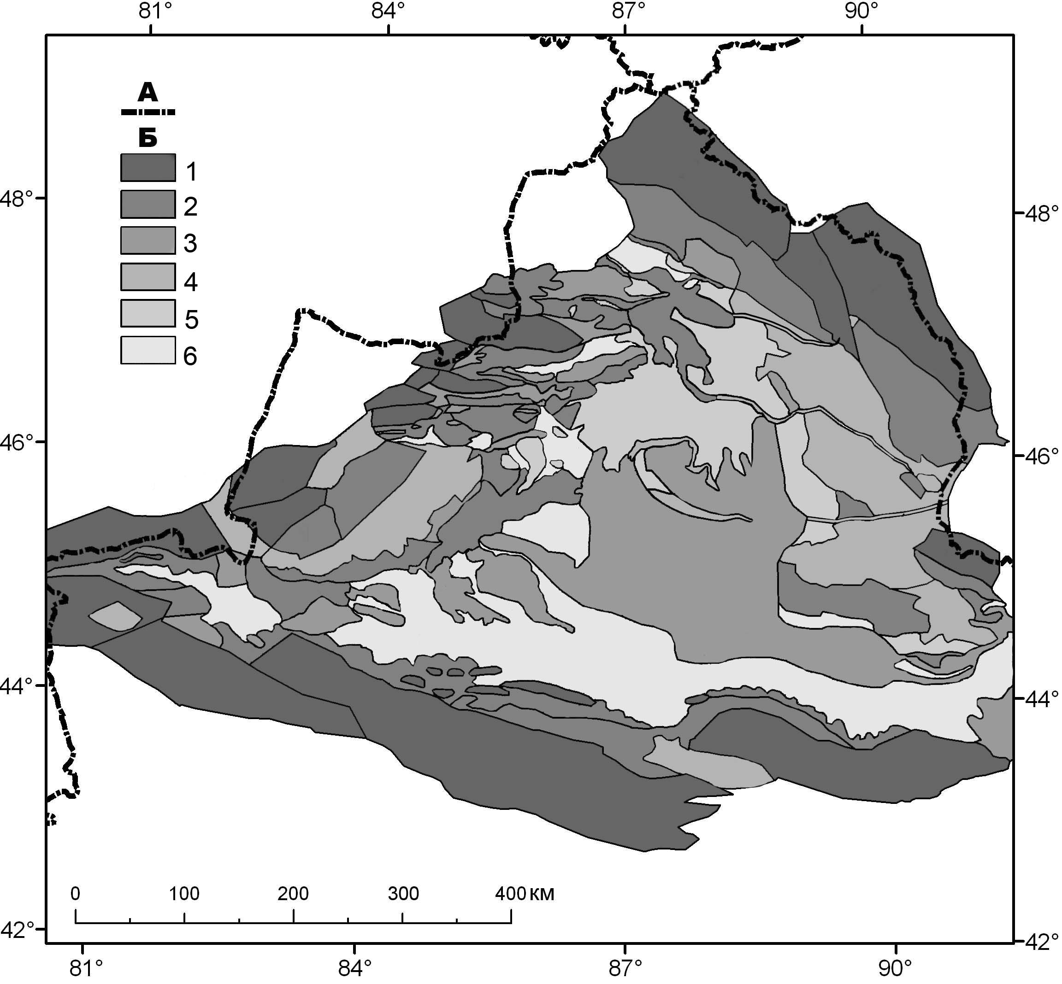
Рис. 2. А – государственные границы, Б – транспортная проницаемость в количестве проходов на 10 км ²: 1 – 0; 2 – 0-0,1; 3 – 0,1 – 0, 25; 4 – 0,35-1; 5 – 1-10, 6 – 1-100.

Поскольку в геоморфологическом отношении Джунгарская впадина делится на два резко различающихся района и северная часть впадины преимущественно денудационная, а южная – аккумулятивная, это решающим образом влияет на условия проходимости. Дорожная сеть на севере и на юге хорошо развита, а проходимость вне дорог позволяет перемещения техники. Наличие наложенных труднопроходимых геоморфологических элементов в виде песчаных пустынь между северным и южным районами определяет их низкую естественную транспортную связность. Карты проходимости позволяют быстро разработать наборы альтернативных вариантов логистических решений, что обеспечит более гибкие действия при планировании маршрутов.

Заключение.
Основными чертами геоморфологии Джунгарии является наличие орографических преград в виде высоких гор с северо-востока и юга, проницаемая преграда из невысоких хребтов с северо-запада. Центральную часть впадины занимает равнина, она имеет денудационное происхождение на севере, эолово-аккумулятивное в центре и пролювиально-аккумулятивное на юге. Вдоль северо-западной границы равнины в зоне наименьших гипсометрических отметок находятся области озерной аккумуляции.
В геологическом отношении Джунгарский осадочный бассейн интересен тем, что с небольшими перерывами полномасштабное осадконакопление прибрежно-морских и озерно-аллювиальных осадков в нем происходило с середины карбонового до среднечетвертичного времени и зафиксировало в виде грубообломочных моласс все пять горообразовательных эпох рассматриваемой территории, включая новейшую.
Система новейших деформаций Джунгарии контролируется двумя основными факторами. Первым фактором является прочностная неоднородность верхней части земной коры в ее пределах. Вторым фактором является горизонтальное давление с юга.
Геоморфологическая съемка позволила составить геоморфологическую карту и карту транспортной проницаемости на ее основе. Анализ карты транспортной проницаемости показывает, что в геоморфологическом отношении Джунгарская впадина делится на территории, резко отличающиеся друг от друга по этому параметру. Северная и южная части Джунгарии равнинные и проходимость местности вне дорог достаточно высока. Дорожная сеть на севере и юге также хорошо развита. Однако наличие песчаных пустынь между северным и южным районами определяет их низкую естественную транспортную связность.
Использованная методика позволяет нам при необходимости создавать не только карты транспортной проницаемости, но и другие специальные карты.

Публикации по теме диссертации:
Статьи в журналах из списка ВАК (3):
1. Новиков И.С., Черкас О.В., Мамедов Г.М., Симонов Ю.Г., Симонова Т.Ю., Наставко В.Г. Основные черты новейшей блоковой делимости Кузбасса // Геология и Геофизика, 2013. - № 3.- Т. 54. - С. 424-437.
2. Новиков И.С., Дядьков П.Г., Козлова М.П., Мамедов Г.М., Черкас О.В., Михеева А.В. Неотектоника и сейсмичность западной части Алтае-Саянской горной области, Джунгарской впадины и Китайского Тянь-Шаня // Геология и Геофизика, 2014. - Т. 55. - №12. – С.1802 - 1814.
3. Мамедов Г.М., Новиков И.С. Геоморфология Джунгарской равнины и ее горного обрамления // Геоморфология. – 2015. - №1.- С.88-100.
Материалы конференций (6):
1. Мамедов Г.М., Новиков И.С. Осадочная летопись мезозоя и кайнозоя в отложениях Кузнецкого и Джунгарского угольных бассейнов // Теория геоморфологии и её приложение в региональных и глобальных исследованиях: Мат. Иркутского геоморфологического семинара (20-24 сентября 2010 г.). - Иркутск: Институт земной коры СО РАН, 2010. - С.69-70.
2. Mamedov G.M., Novikov I.S. Orogenic events in western portion of the Altai-Sayany folded area at continental stage of its development // International Workshop on «Geodynamic Evolution, Tectonics and Magmatism of the Central Asian Orogenic Belt» (June 20-30, Novosibirsk, Russia). – Novosibirsk: Publishing House of SB RAS, 2010. - P. 73-74.
3. Мамедов Г.М., Черкас О.В., Новиков И.С. Структура и содержание тематических слоев ГИС-проектов, ориентированных на оперативное создание цифровых карт тактических свойств местности // Новые технологии. Том 2. – Материалы IX Всероссийской конференции, Миасс - 2012. - М.: РАН, 2012. - С. 138 - 145.
4. Мамедов Г.М., Новиков И.С. Геоморфология Джунгарской впадины // Геоморфология и картография – Мат. XXXIII Пленума Геоморфологической комиссии РАН (Саратов, 17-20 сентября 2013 г.). - Саратов: Изд-во Саратовского ун-та, 2013. - С.404-408.
5. Мамедов Г.М. Отечественные исследователи в изучении геологии и географии северного Синьцзяна // Мат. Всероссийской научной конференция с международным участием «Прошлое, современное состояние и прогноз развития географических систем». - Киров: Изд-во ВятГГУ, 2014. - С.10-13.
6. Новиков И.С., Мамедов Г.М. Рельеф западного обрамления Монгольского Алтая // Природные условия, история и культура Западной Монголии и сопредельных регионов - Материалы XII международной научной конференции (Ховд, 2015) – Томск: Изд-во ТГУ, 2015. С. 110-116.
Патенты (3):
1. Патент 2 502047 C 1 Российская Федерация, МПК⁷ G01С 21/00, (2006.01). Способ оценки проходимости местности вне дорог [Текст] / Новиков И.С., Мамедов Г.М., Безсуднов Е.Ю.; заявитель и патентообладатель Институт геологии и минералогии СО РАН. - № 2012129777/28; заявл. 13.07.2012; опубл. 20.12.2013, Бюл. № 345. - 11 с. : ил.
2. Пат. 2 548389 C 1 Российская Федерация, МПК⁷ G01С 21/00, (2006.01). Способ оценки местности по тактическим свойствам [Текст] / Новиков И.С., Мамедов Г.М., Черкас О.В.; заявитель и патентообладатель Институт геологии и минералогии СО РАН. - № 2013149578/28; заявл. 06.11.2013; опубл. 20.04.2015, Бюл. № 11. - 12 с.: ил.
3. Пат. 2 564826 C 1 Российская Федерация, МПК⁷ G09В 29/00, (2006.01). Способ оценки транспортной проницаемости местности вне дорог [Текст] / Новиков И.С., Мамедов Г.М., Валов В.В., Черкас О.В.; заявитель и патентообладатель Институт геологии и минералогии СО РАН; Военный учебно-научный центр Сухопутных войск «Общевойсковая академия Вооруженных сил Российской Федерации - № 2014121409/28; заявл. 27.05.2014, опубл. 10.10.2015, Бюл. № 28.- 9 с.: ил.

